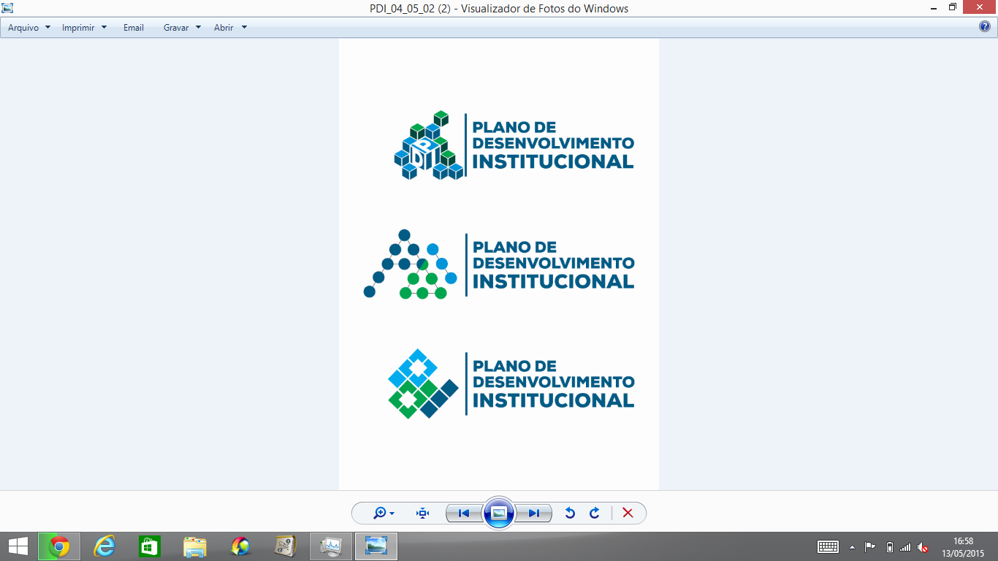

Estado do Maranhão
Universidade Estadual do Maranhão
Pró-Reitoria de Planejamento
Plano de Desenvolvimento Institucional

Ata do Encontro para discussão do Plano de Desenvolvimento Institucional – PDI com o Centro de Estudos Superiores de Timon
Data: 02 de setembro de 2015.
Horário:15h às 17h30.
Participantes: Pró-Reitor de Planejamento, Diretora do Centro, Diretores de Cursos, Professores, Técnicos Administrativos, Alunos e a Comissão Executiva do PDI. (Lista de presença, anexa).

Pauta do Encontro:
  - Apresentação das etapas de construção e meios de participação no Plano de Desenvolvimento Institucional da UEMA (PDI);

Na data acima referenciada, a Comissão Executiva coordenou o desenvolvimento dos trabalhos para a discussão do PDI, conforme as informações abaixo:

1/ Abertura da reunião pelo Pró-Reitor de Planejamento da UEMA, Profº Antônio Roberto Coelho Serra, que deu as boas-vindas aos presentes, discorreu sobre o atual momento que vive a Universidade, destacou a importância da elaboração do PDI, que se compõe de processos decisórios que precisam de materializar na prática durante o seu período de vigência, ou seja, do de 2016 a 2020 e deve ser construído de forma participativa e dinâmica com vistas a discutir o futuro da instituição.

Ressaltou que a Instituição vive um processo de maturidade acadêmica e que o PDI é uma oportunidade de redirecionar os olhares para o futuro e sonhar com uma nova universidade e que as dificuldades e deficiências deverão ser superadas;

Enfatizou as transformações que estão sendo propostas pelo Reitorado, a relevância da atualização do PDI, não só por se tratar de uma exigência legal do MEC e do CEE/MA, mas por ser uma oportunidade de se discutir os novos rumos da Universidade para os próximos cinco anos.

Informou os investimentos em andamento nas áreas acadêmicas e tecnológicas como a aquisição de um Sistema de Gestão Acadêmica e Administrativa, melhorias na rede de internet, e a biblioteca virtual com aquisição de um novo acervo digital, dentre outros investimentos.

2/ Em continuidade a pauta, o Professor João Augusto Ramos e Silva, discorreu sobre o PDI, detalhando a metodologia, processo de construção, sua importância como instrumento de gestão, os eixos temáticos considerados e a forma de participação da comunidade acadêmica através das Comissões Regionais e outros instrumentos de interação.

3/ Para orientações práticas sobre o site do PDI, a Assessora Ariana Pimentel demonstrou passo a passo todos os itens que compõem o funcionamento do site, bem como se dá a interação e acesso as informações do PDI.

Franqueada a palavra, os presentes assim se manifestaram.

- Profº Luis Alves de Alencar (Curso de Administração do CESTI)
- manifestou sobre a forma de acesso à Universidade, se será considerado só o modelo tradicional do vestibular. O Profº Roberto Serra esclareceu que estão realizados estudos sobre formas de acesso;

- Ana Clécia (Aluna do 7º período de pedagogia)
- manifestou que seja mantido o modelo tradicional de acesso à Universidade, em razão dos estudos regionais que preservam o conhecimento da nossa história;

- Profª Magda Dias (Curso de Administração)
- colocou a necessidade de reformas das instalações do Centro, principalmente em áreas vivência;

Nada mais havendo a tratar, foram encerrados os trabalhos.

